

**Об утверждении регламента государственной услуги "Предоставление правовой статистической информации"**

***Утративший силу***

Приказ Генерального Прокурора Республики Казахстан от 15 декабря 2011 года № 139. Зарегистрирован в Министерстве юстиции Республики Казахстан 17 января 2012 года № 7383. Утратил силу приказом Генерального прокурора Республики Казахстан от 1 июля 2014 года № 67

      Сноска. Утратил силу приказом Генерального прокурора РК от 01.07.2014 № 67 (вводится в действие со дня его первого официального опубликования).

      В соответствии с пунктом 4 статьи 9-1 Закона Республики Казахстан "Об административных процедурах" и руководствуясь подпунктом 4-1) статьи 11 Закона Республики Казахстан "О Прокуратуре", **ПРИКАЗЫВАЮ**:  
      1. Утвердить регламент государственной услуги "Предоставление правовой статистической информации".  
      2. Комитету по правовой статистике и специальным учетам Генеральной прокуратуры Республики Казахстан (далее - Комитет) настоящий приказ направить:  
      1) на государственную регистрацию в Министерство юстиции Республики Казахстан;  
      2) территориальным органам Комитета по городам Астана и Алматы, областям и приравненным к ним для исполнения.  
      3. Контроль за исполнением настоящего приказа возложить на Председателя Комитета.  
      4. Приказ вводится в действие со дня его первого официального опубликования.

*Генеральный Прокурор*  
*Республики Казахстан                       А. Даулбаев*

Утвержден                
приказом Генерального Прокурора   
Республики Казахстан          
от 15 декабря 2011 года № 139

**Регламент государственной услуги**  
**"Предоставление правовой статистической информации"**

**1. Основные понятия**

      1. Настоящий Регламент государственной услуги "Предоставление правовой статистической информации" (далее – Регламент) разработан в соответствии с пунктом 4 статьи 9-1 Закона Республики Казахстан "Об административных процедурах".  
      2. В настоящем регламенте используются следующие понятия:  
      1) правовая статистическая информация - данные, предоставляемые субъектами правовой статистики и специальных учетов уполномоченному органу для использования в статистических целях;  
      2) запрос - письменное обращение государственного органа и его территориальных и приравненных к ним подразделений (далее - государственный орган), выражающее информационную потребность о предоставлении правовой статистической информации;  
      3) потребитель – физические и юридические лица, которым оказывается государственная услуга по предоставлению правовой статистической информации о лицах, фактах, событиях, обстоятельствах и других правовых явлениях и процессах, происходящих в уголовно-правовой, гражданско-правовой и административно-правовой сферах, независимо от формы их представления, зафиксированных на материальном (бумажном, магнитном, оптическом) носителе, за исключением выдачи архивных справок и/или копий архивных документов.  
      3. Государственная услуга оказывается Комитетом по правовой статистике и специальным учетам Генеральной прокуратуры Республики Казахстан (далее – Комитет) и его территориальными органами.  
      4. Форма оказываемой государственной услуги: не автоматизированная.  
      5. Государственная услуга осуществляется на основании Стандарта государственной услуги "Предоставление правовой статистической информации", утвержденного Указом Президента Республики Казахстан от 31 августа 2011 года № 146, и Закона Республики Казахстан "О государственной правовой статистике и специальных учетах".  
      6. Результатом завершения государственной услуги является предоставление правовой статистической информации на бумажном носителе либо мотивированный отказ, в случае отсутствия запрашиваемых сведений.

**2. Требования к порядку оказания государственной услуги**

      7. Потребитель для получения государственной услуги подает запрос в порядке, установленном в пункте 13 Стандарта государственной услуги "Предоставление правовой статистической информации", утвержденного Указом Президента Республики Казахстан от 31 августа 2011 года № 146 (далее – Стандарт).  
      8. Информация о государственной услуге размещается на Интернет – ресурсе: www.pravstat.prokuror.kz, информационных стендах с образцами, размещенными в зданиях Комитета и его территориальных органов. Заявление о предоставление правовой статистической информации потребителем подается в произвольной форме.  
      9. Сроки оказания государственной услуги:  
      1) со дня сдачи потребителем письменного обращения, определенного в пункте 11 Стандарта – 15 календарных дней;  
      2) максимально допустимое время ожидания до получения государственной услуги – не более 20 минут.  
      3) максимально допустимое время обслуживания получателя государственной услуги - 30 минут.  
      10. Государственная услуга оказывается бесплатно.  
      11. В предоставлении государственной услуги отказывается в случаях, предусмотренных пунктом 16 Стандарта.  
      12. Сотрудник Комитета осуществляет проверку по Единой унифицированной статистической системе.

**3. Описание порядка действий (взаимодействия)**  
**в процессе оказания государственной услуги**

      13. Для получения государственной услуги заявитель представляет письменное обращение-запрос в произвольной форме.  
      14. Требования к информационной безопасности:  
      1) конфиденциальность (защита от несанкционированного получения информации);  
      2) целостность (защита от несанкционированного изменения информации);  
      3) доступность (защита от несанкционированного удержания информации и ресурсов).  
      15. В процессе оказания государственной услуги участвуют только Комитет и его территориальные органы, которые осуществляют прием, регистрацию, обработку и проверку запросов, подписание и выдачу правовой статистической информации.  
      16. Схема, отражающая взаимосвязь между логической последовательностью административных действий в процессе оказания государственной услуги и структурно-функциональной единицей приведена согласно приложению к настоящему Регламенту.

Приложение                
к Регламенту государственной услуги   
"Предоставление правовой         
статистической информации"

**Схема функционального взаимодействия**  
**"Предоставление правовой статистической информации"**

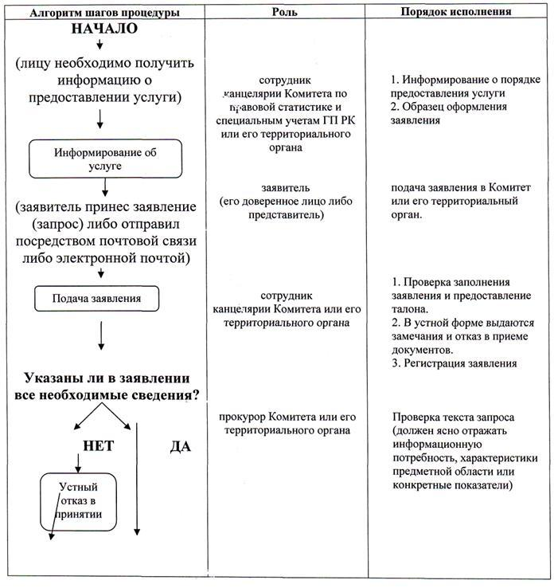

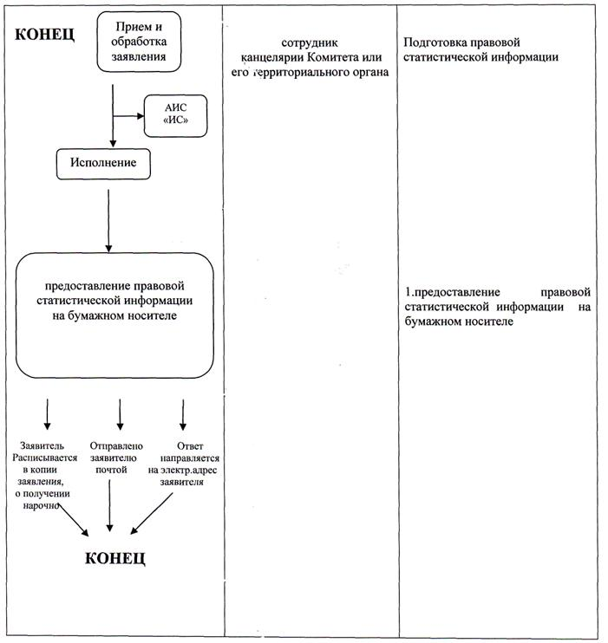

© 2012. РГП на ПХВ «Институт законодательства и правовой информации Республики Казахстан» Министерства юстиции Республики Казахстан